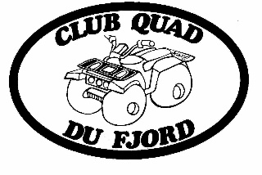
CLUB QUAD DU FJORD
2084 Boul. St Jean Baptiste
Chicoutimi
Québec G7H 7W1

ORDRE DU JOUR

ASSEMBLÉE GÉNÉRALE ANNUELLE DU CONSEIL D’ADMINISTRATION

LE 03 FEV. 2022

- Mot de bienvenue
- Vérification du quorum et appel des membres présents.
- Lecture et adoption de l’ordre du jour.
- Lecture et adoption du procès verbal de la réunion
- États Financiers
- Rapport du Président
- Patrouille
- Activités
- Varia
A :
B;
C :
D :

- Élections ( Président d’élection.)
- Questions
- Levée de l’assemblée

